信阳职业技术学院
2017年高职单招考试温馨提示

欢迎您来到全国文明单位、全国职业教育百强名校、河南省最美校园！
一、缴纳报考费
缴费：每名考生缴纳报考费60元。
缴费地点：4月8号上午在学管办公楼一楼西侧招生服务大厅设有收费点；4月8号下午14:30-18:30、4月9号9点以前在护理学院报名处和医学院报名处再增设两个收费点，其他二级学院不再设收费点。
二、领取准考证
时间：4月8号9:00—18:00；4月9号8:00—9：00。
地点：考生凭身份证和缴费条到报考我校第一专业所在的二级学院领取准考证，各二级学院具体位置到校后见位置图和指示牌。
2017年我校单招考试各二级学院负责老师联系电话
二级学院 | 联系老师 | 办公电话 | 手机
检验技术学院 | 吴老师 | 0376-6280760 | 13663976569
医学院 | 易老师 |  | 13607602765
医学院 | 章老师 |  | 13673070008
医学院 | 王老师 | 0376-6280087 | 13839768383
护理学院 | 余老师 | 0376-6280008 | 13569799580
护理学院 | 郑老师 | 0376-6280810 | 13603769827
护理学院 | 吴老师 | 0376-6280023 | 13937609915
护理学院 | 王老师 | 0376-6281900 | 13569725168
护理学院 | 刘老师 | 0376-6281900 | 15939713680
药学院 | 李老师 |  | 13782925108
药学院 | 许老师 |  | 13569759934
数学与计算机科学学院 | 郑老师 |  | 13939732962
数学与计算机科学学院 | 沈老师 |  | 13937649270
数学与计算机科学学院 | 李老师 |  | 18971034995
汽车与机电工程学院 | 冷老师 |  | 13939700000
汽车与机电工程学院 | 汪老师 |  | 13333765081
建筑工程学院 | 潘老师 |  | 18637628209
建筑工程学院 | 罗老师 |  | 18568699502
应用外语与  国际海事学院 | 段老师 |  | 13700760946
应用外语与  国际海事学院 | 王老师 |  | 17719288082
应用外语与  国际海事学院 | 王老师 |  | 15565513069
语言与传媒学院 | 李老师 | 0376-6280380 | 13569798960
学前教育学院 | 付老师 |  | 18738692766
经济管理学院 | 苏老师 |  | 13183369232
经济管理学院 | 苏老师 |  | 13837663188
经济管理学院 | 马老师 |  | 15938238558
会计学院 | 余老师 | 0376-6282016 | 13937687588
会计学院 | 胡老师 |  | 13693768385
会计学院 | 陈老师 |  | 13937654292
三、参加考试类别
1、2017年应届高中毕业生有高中学业水平考试等级成绩的考生不参加文化基础知识考试，只参加职业适应性测试。
2、其他没有高中学业水平考试等级成绩的社会考生、往届高中毕业生和中职生须同时参加文化基础知识考试和职业技能测试。
四、文化基础知识考试
时间：4月9号9:30—11:30；9:00考生进考场。
地点：考场设在护理学院（1—78考场）和医学院（79—99考场），具体位置到校后见考场分布图和指示牌。
五、综合素能测试
1、时间：4月9号9:00—17:00。
2、地点：考生凭准考证到报考我校第一专业所在的二级学院参加技能测试，测试具体地点见二级学院的考场分布图和指示牌。
3、提示：2017年应届高中毕业生有高中学业水平考试等级成绩的考生上午9:00可以直接参加职业适应性测试。
六、来校路线
1、自驾车：沪陕高速信阳新区出口向羊山新区方向行驶3.5公里到学校西门口；京港澳高速信阳出口沿G312行驶约13公里到学校南门口。
2、高铁：信阳高铁站（信阳东站）至信阳职业技术学院坐出租车大约5分钟，8元左右。
3、火车与汽车：信阳市火车站、汽车站至信阳职业技术学院在火车站西200米千盛百货站乘坐25路公交车直达学校西门口；或者坐出租车约15分钟、13元左右。
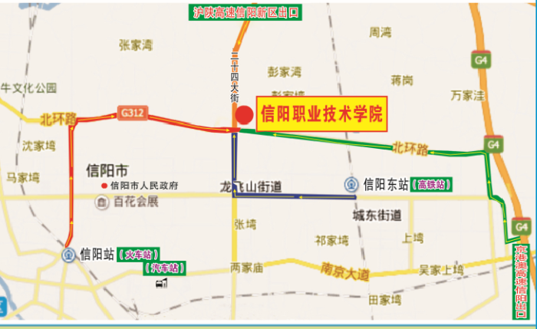

七、食宿安排（费用自理）
1、推荐住宿地点：开元大酒店 联系电话：0376-3018888
金燕商务宾馆 联系电话：0376-6370666
2、推荐就餐地点：学生餐厅、开元大酒店二楼自助餐。
八、学校招生办公室联系电话
夏老师：0376-6281779 13700762435
蔡老师：0376-6280808 13683761695
陈老师：0376-6280790 18603763036
陈老师：0376-6281212 13903761221
岑老师：0376-6280183 13507609086
由于考生人数接近5000人，若有服务不周之处，请您谅解！谢谢！
祝您考试顺利！旅途愉快！

